Lesson no. 1 – The sea – The persona and the moods
Time – 60 mins
Materials: whiteboard, markers,worksheets, a computer with internet access, powerpoint presentations, A2 sheets, crayons,colour pencils.
Objectives
- Awareness of a sensorial experience’s complexity
- The appreciation of marine beauty
- The accurate interpretation of symbolic images of the sea
- The development of team spirit
- The correct interpretation of the artistic and literary lingo
- English translation skills practice
Lesson plan
Steps | Description | Type of activity | Time
Meaning analysis | A. The students will listen to a recording of marine sounds ( the first fragment reproducing the soothing sound of the sea and the second - the sound of a sea storm).https://www.youtube.com/watch?v=AK88a_HLOho  https://www.youtube.com/watch?v=vApZvZSAHf8  They will be required to write down what they imagine-colors, sensations, feelings.The subsequent discussions will emphasise the variety and the subjectivity specific to the perception of a marine-related experience. | Individual exercise  Discussions | 5 mins
Comprehension of message  Activity no 1  Activity no 2  Activity no3 | The students will be presented with paintings depicting the sea and will discuss their meaning, the colours’emotional impact, the induced feelings and the atmosphere they create. Consequently, the students will come to the conclusion that the sea is a vital source of artistic inspiration, as it often triggers profound, even contradictory emotions..  Conclusion: The image of the sea is altered by one's personal artistic view. See annex no 1. The images can be presented in powerpoint format.  Nicolae Grigorescu, Woman on the seashore –tranquility,introspection, solitude.  - Carol Popp de Szathmary, Marine – desolation,gloom,sadness,failure.  - Mihail Simonidi, Woman on the seashore– calm,the warmth of sunlight, withdrawal in the universe of reading.  - Arthur Verona, Violonist on a boat – peculiarity,sadness,loneliness,dark tones.  - Nicolae Vermont-Marine landscape of Constata port-vitality, dynamism, flurry, picturesque.  - Ion Țuculescu, Marina at Mangalia – darkness,anguish,mystery,eerie,awareness, metaphysics.  The teacher will read a few verses from the masterpiece of the roman poet Ovidius(sea focused theme) and will discuss the feelings kindled by the exile.The students will be provided with poems related to the sea, the lyric aspects of which they will analyse. The handouts will be completed thereafter.  - Dimitrie Anghel, The chant of the sea  - Nina Cassian, I longed to stay in September  - Ștefan Augustin Doinaș, The sea  - Nichita Stănescu, Adolescents on the sea  - Ana Blandiana, Do you remember the seashore?  The students will be grouped into five teams (one team per poem) and will present their interpretations. Their task will be to make a poster which will comprise their commentaries on the poem.The following aspects will have to be addressed:  - The central image that expresses the message,theme and the main idea  - Significant colors that create the atmosphere and induce the corresponding feelings  - Key-words, Key-phrases  - Personal observations on the poetic ideas  Presentation of projects | Discussions  Independent study  Individual work  Guided reading  Discovery  Teamwork  Projects | 5 mins  10 mins  15  Mins  15 mins
Reflection | - The students will translate the verses they are fond of (into English)  - The students will write their own poem about the sea, using the cinquain verse form  - The students will write a surrealist poem (each student will write a verse) |  | 10  mins

Annex no 1
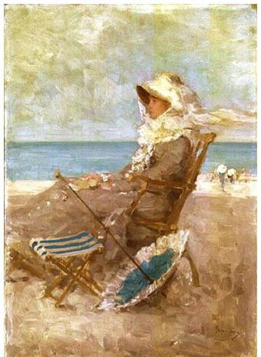
Nicolae Grigorescu-Woman on the seashore
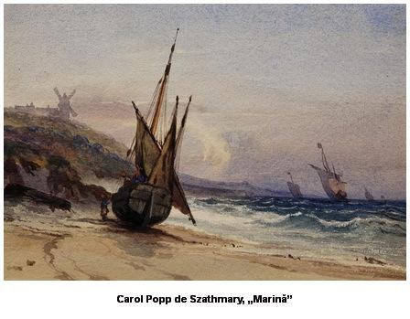
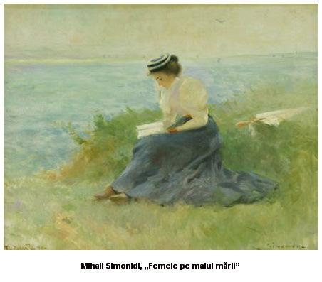
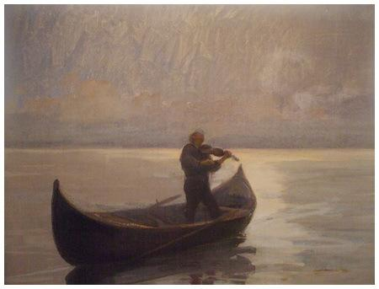
Arthur Verona, Violonist în barcă
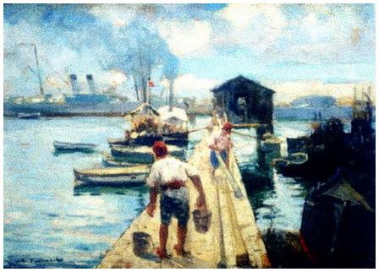
Nicolae Vermont, Peisaj marin cu portul Constanța

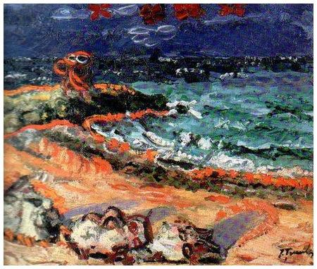
Ion Țuculescu, Marină la Mangalia

Annex no 2

1. Dimitrie Anghel, The chant of the sea
În fiecare seară, de-un timp, stau cu mirare
Și-ascult ce straniu cântă tumultuoasa mare.
Atent îmi plec urechea, și-ascult notele-i grele,
Ascult, cătând pe-ncetul să mă deprind cu ele,
Să-mi lămuresc ce-o doare când spumegă de ură,
Ce vrea să spuie marea cu-nfricoșata-i gură.
Dar apele-i țin taina, schimbând a ei cântare,
Acum, parcă se joacă zvârlind mărgăritare,
Și-acum, ca supt imperiul unei porunci secrete,
Își părăsește jocul, și-n larmă de trompete
Își trâmbiță mânia, iar miile-i de crește
Le umflă în talazuri, în larguri dând de veste,
Că cineva ascultă și-nseamnă cu mirare
Ce poate să surprindă din larga ei cântare.

2. Nina Cassian, I longed to stay in September
Voiam să rămân în septembrie
pe plaja pustie și palidă,
voiam să mă-ncarc de cenușa
cocorilor mei nestatornici
și vântul greoi să-mi adoarmă
în plete cu apă năvoade;
voiam să-mi aprind într-o noapte
țigara mai albă ca luna,
și-n jurul meu – nimeni, doar marea
cu forța-i ascunsa și gravă;
voiam să rămân în septembrie,
prezentă la trecerea timpului,
cu-o mână în arbori, cu alta-n
nisipul cărunt – și să lunec
odată cu vara în toamnă…
Dar mie îmi sunt sorocite,
pesemne, plecări mai dramatice.
Mi-e dat să mă smulg din priveliști
cu sufletul nepregătit,
cum dat mi-e să plec din iubire
când încă mai am de iubit…

3. The sea – Ştefan Augustin Doinaş

El cântă pe ţărm. Perfida,
unda mării s-alintă.
Ea zicea: Mă simt silfidă,
prinde-mă – şi sunt a ta…
Marea chicotea: – Ha! Ha!…
Şi-a sărit în apă fata.
Unda mării, înspumată,
doar atâta aşteptă.
Ca pe-o floare-n vânt o poartă
valul viu şi apa moartă.
El o caută-n zadar:
trupul ei mereu îşi pierde
în argint albastru-verde
auriul chihlimbar.
Iată – atingând nadirul
sânii goi şi trandafirul.
Dar cu mâna prin safire
pescuitu-i o poveste
fără margini, ca şi marea.
Consumată-n strălucire,
ziua nu le-a dat de veste
să-şi consume-îmbrăţişarea.
E târziu. Când – beat de dor –
el o prinde şi-o sărută,
unda mării scade, mută,
tremurând în jurul lor.
Unde-s ţărmurile?… Nu-s.
Doar azurul jos şi sus,
clatină pe valuri creţe
tulburată frumuseţe,
ani de fum, eoni de foc.
Oşie de vis a lumii,
ei – în linguşirea spumii –
ard rotindu-se pe loc.
Toate-n jur se sparg, se curmă,
se desfac, se prăbuşesc.
Numai ei nu mai sfârşesc
sărutarea cea din urmă.
– Prinde-mă şi sunt a ta,
murmură apa lividă.
Iat-o prinsă! Dar a cui e?
Unde-i sprinţena silfidă?
Unde-i cel ce-o caută?
Joacă apa amăruie
neagră-vânătă-verzuie.

4. Nichita Stanescu, Adolescents on the sea
Această mare e acoperită de adolescenți
care învaţă mersul pe valuri, în picioare,
mai sprijinindu-se cu brațul de curenți,
mai rezemându-se de-o rază țeapănă de soare.
Eu stau pe plaja-ntinsă, tăiată-n unghi perfect
şi îi contemplu ca la o debarcare.
O flotă infinită de yole. Şi-aştept
un pas greșit să văd sau o alunecare
măcar pân’ la genunchi în valul diafan
sunând sub lenta lor înaintare.
Dar ei sunt zvelţi şi calmi, şi simultan
au şi deprins să meargă pe valuri, în picioare.

5.Do you remember the seashore? – Ana Blandiana

Îţi aduci aminte plaja
Acoperită cu cioburi amare
Pe care
Nu puteam merge desculţi?
Felul în care
Te uitai la mare
Şi spuneai că m-asculţi?
Îţi aminteşti
Pescăruşii isterici
Rotindu-se-n dangătul
Clopotelor unor nevăzute biserici
Cu hramuri de peşti,
Felul în care
Te îndepărtai alergând
Înspre mare
Şi-mi strigai că ai nevoie
De depărtare
Ca să mă priveşti?
Ninsoarea
Se stingea
Amestecată cu păsări
În apă,
Cu o aproape bucuroasă disperare
Priveam
Urmele tălpilor tale pe mare
Şi marea
Se-nchidea ca o pleoapă
Peste ochiul în care-aşteptam.

Exercise
Complete the following table using the information from the given texts:
Theme, poetic ideea | Symbols,motifs | Feelings,moods, tone of persona | Figures of speech, artistic images

Bibliography

https://www.youtube.com/watch?v=AK88a_HLOho

https://www.youtube.com/watch?v=vApZvZSAHf8

https://costintuchila.wordpress.com/2011/08/09/la-marea-neagra/

The source volumes of the poems

